Pintar:
rojo = brazos amarillo = cabeza
azul = piernas verde = tronco

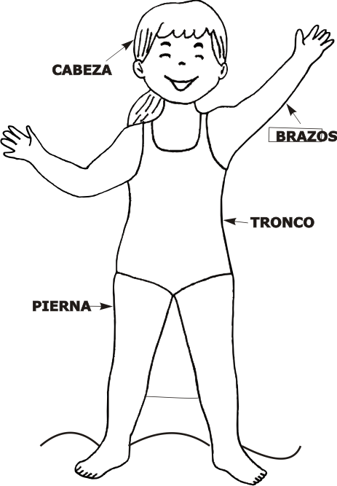

Recorta las palabras y pega donde corresponda y luego colorea.
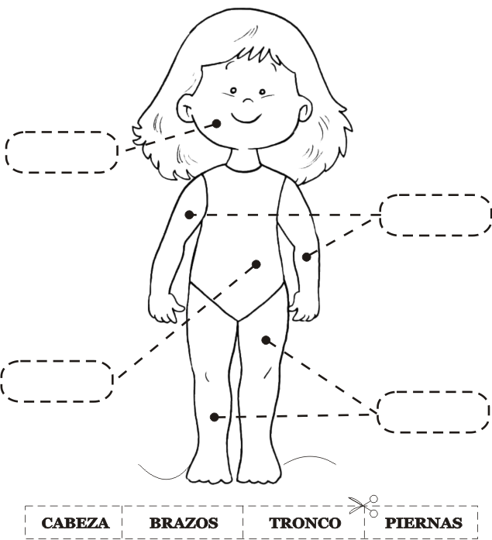

Encierra con color rojo la cabeza, pinta de amarillo el tronco; marca con una X las piernas y los brazos.

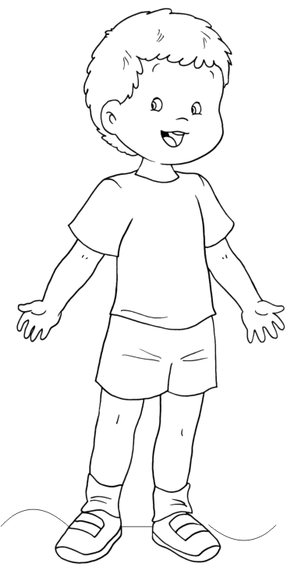

Completa las partes del cuerpo que le faltan a la niña. Colorea

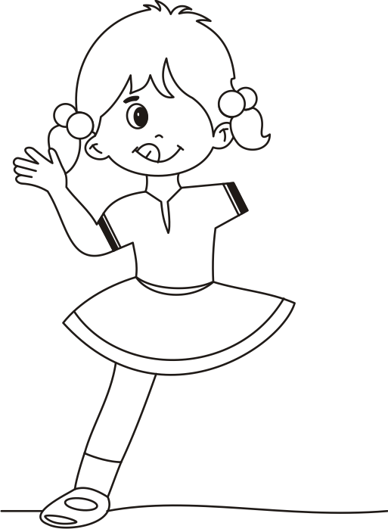

Recorta, arma y pega en la hoja. Colorea.

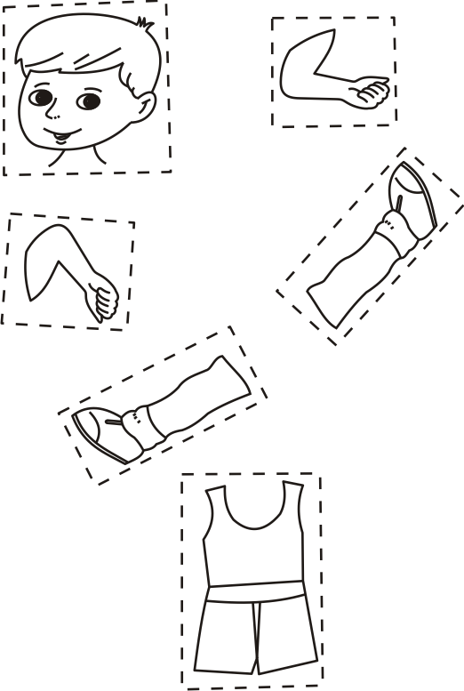

Pinta. Pega sobre cartulina y juega armando con ayuda de tus papis.
